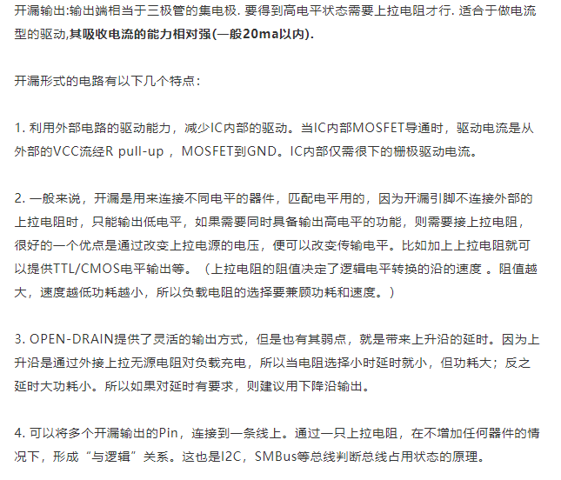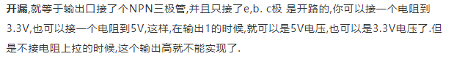

**开漏（opendrain）介绍**

[开漏电路](http://www.eefocus.com/article/tag/%E5%BC%80%E6%BC%8F%E7%94%B5%E8%B7%AF)概念中提到的“漏”就是指[MOSFET](http://www.eefocus.com/article/tag/MOSFET)的漏极。同理，[开集电路](http://www.eefocus.com/article/tag/%E5%BC%80%E9%9B%86%E7%94%B5%E8%B7%AF)中的“集”就是指三极管的集电极。开漏电路就是指以MOSFET的漏极为输出的电路。

所谓开漏电路概念中提到的“漏”就是指MOSFET的漏极。同理，开集电路中的“集”就是指三极管的集电极。开漏电路就是指以MOSFET的漏极为输出的电路。一般的用法是会在漏极外部的电路添加上拉电阻。完整的开漏电路应该由开漏器件和开漏上拉电阻组成。如下图所示：

[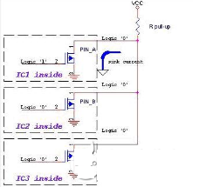](http://upload.semidata.info/new.eefocus.com/article/image/2018/01/12/5a583dc0831d5.png)

**组成开漏形式的电路特点**

1.利用外部电路的驱动能力，减少IC内部的驱动。当IC内部MOSFET导通时，驱动电流是从外部的VCC流经Rpull-up，MOSFET到GND。IC内部仅需很小的栅极驱动电流。

[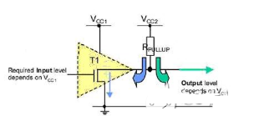](http://upload.semidata.info/new.eefocus.com/article/image/2018/01/12/5a583dc28122a.png)

2.可以将多个开漏输出的Pin，连接到一条线上。形成“与逻辑”关系。如图1，当PIN_A、PIN_B、PIN_C任意一个变低后，开漏线上的逻辑就为0了。这也是I2C，SMBus等总线判断总线占用状态的原理。

3.可以利用改变上拉电源的电压，改变传输电平。IC的逻辑电平由电源Vcc1决定，而输出高电平则由Vcc2决定。这样我们就可以用低电平逻辑控制输出高电平逻辑了。

4.开漏Pin不连接外部的上拉电阻，则只能输出低电平。

5.标准的开漏脚一般只有输出的能力。添加其它的判断电路，才能具备双向输入、输出的能力